**Administración**

**de Sistemas**

PR5-PR8

**Pelayo Iglesias Manzano – UO266600 – PL3**

Contenido

**Práctica 5** 3

**Primera parte: conectividad** 3

**Segunda parte: servidor DHCP** 7

**Tercera parte: Uso de Linux como enrutador** 12

**Práctica 6** 14

**Primera parte: Servidor DHCP en Windows** 14

**Segunda parte: Servidor DNS en Windows** 18

**Tercera parte: Servidor NAS en Linux y Windows** 21

**Opcional: Servidor DNS en la máquina Linux** 24

**Práctica 7** 24

**Primera parte: Instalación** 24

**Segunda parte: Configuración de las páginas web de los usuarios** 27

**Tercera parte: Configuración del servidor Apache** 29

**Opcional: Hosts virtuales** 33

**Opcional: Autentificación** 34

**Práctica 8a: Opcional** 35

**Linux** 35

# **Práctica 5**

## **Primera parte: conectividad**

Configuramos las interfaces de red de las máquinas según lo especificado en la práctica:

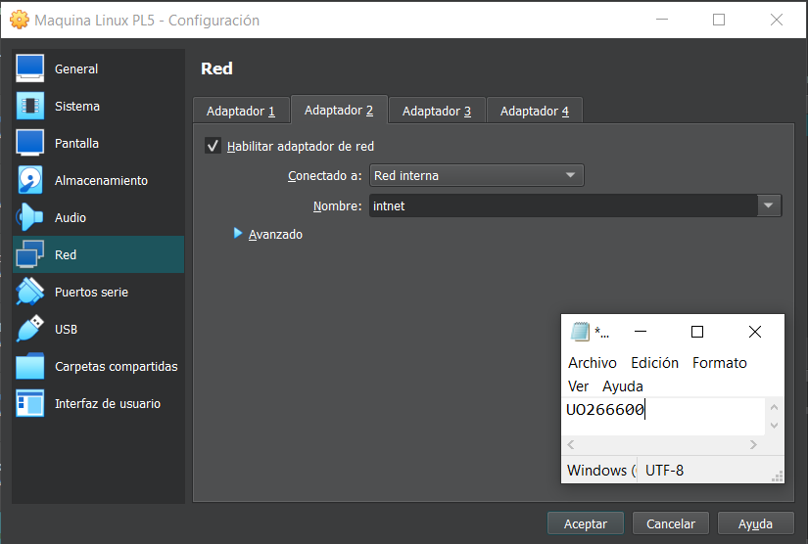

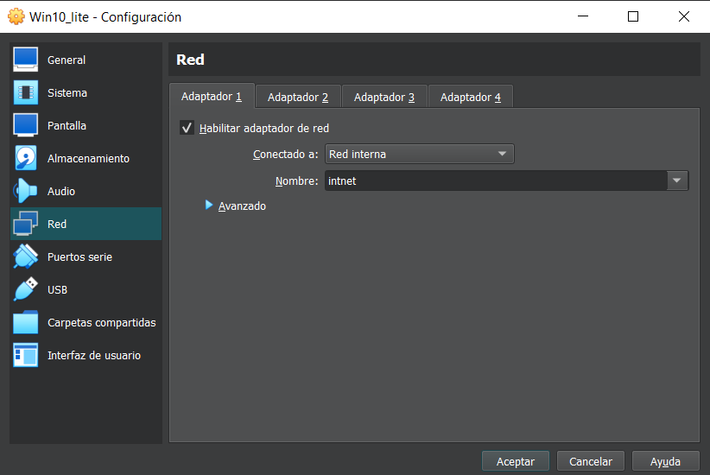

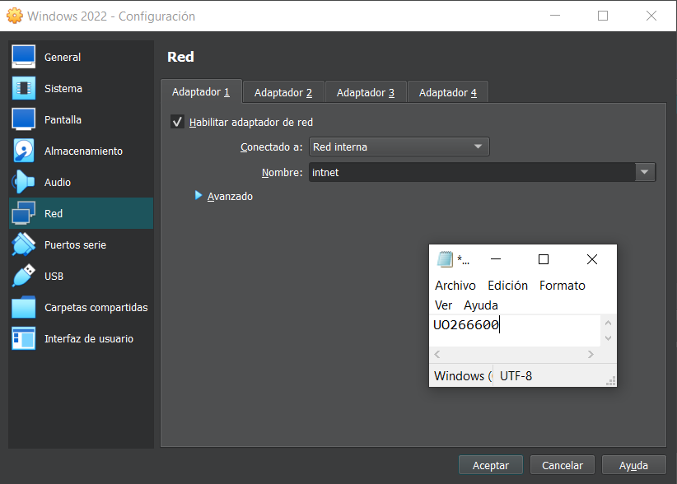

Comprobamos que las máquinas WS2022 y W10 reciben una IP automáticamente:

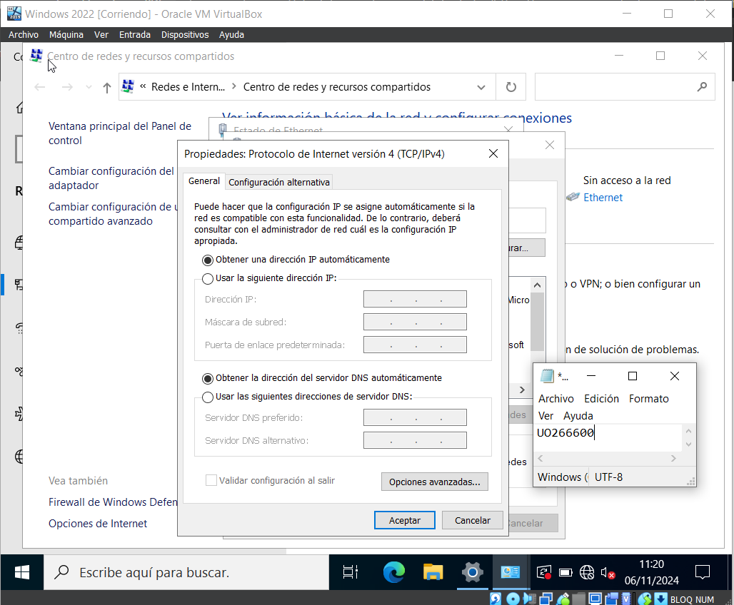

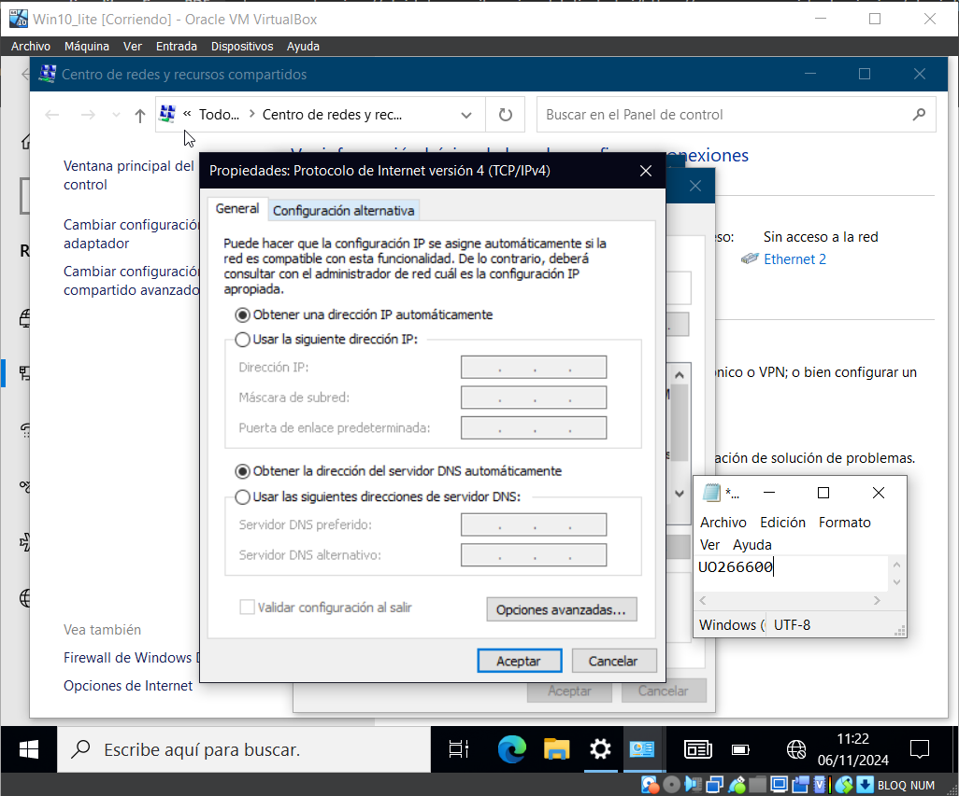

Ejecutamos el comando ipconfig /all en la máquina Windows para ver su información asociada por defecto. Como se puede observar no tiene asociada ni puerta de enlace, por lo tanto sólo puede acceder a máquinas que se encuentren en la red interna.

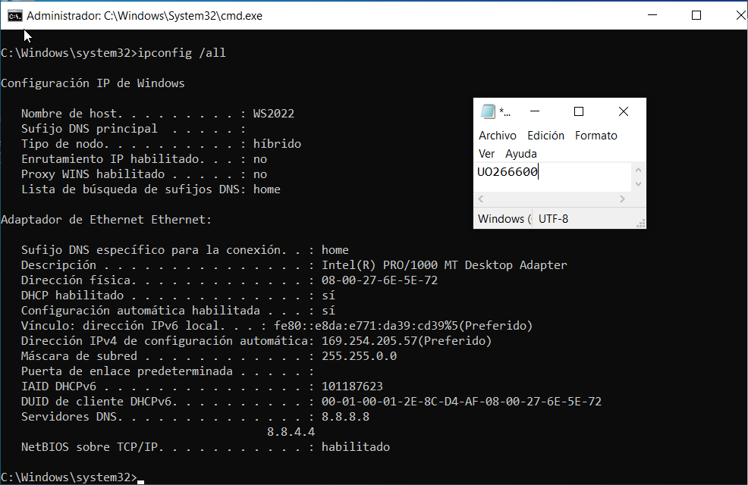

En la máquina Linux, con el comando nmcli comprobamos que estamos conectados a la red enp0s3 y con el comando ip addr podemos observar el estado de los adaptadores de red:

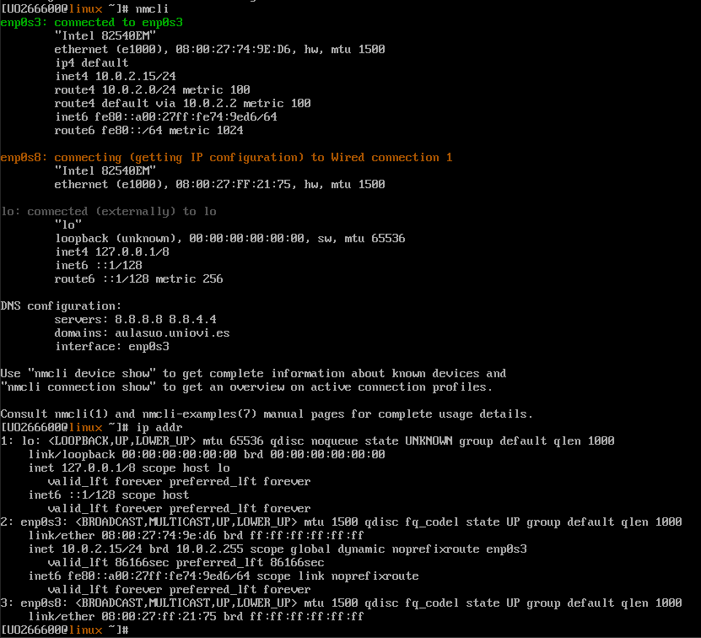

Con el comando dnf -y install bind-utils instalamos las utilidades para resolver nombres. Comprobamos que la IP asociada a horru.lsi.uniovi.es es 156.35.119.120 y que está utilizando el servidor de la red interna:

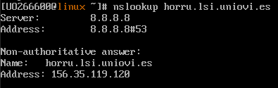

Editamos el archivo /etc/resolv.conf para añadir otro servidor:

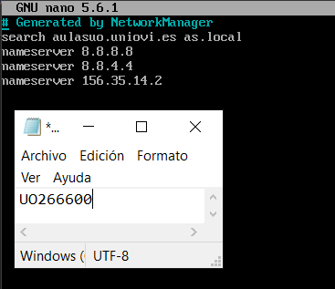

## **Segunda parte: servidor DHCP**

Añadimos una conexión de tipo Ethernet (enp0s8) que usa el adaptador enp0s8 con la dirección IP versión 4 asignada manualmente indicada en el guion junto con la máscara de red:



Comprobamos que se ha añadido correctamente con el comando nmcli connection y eliminamos la conexión cableada 1:

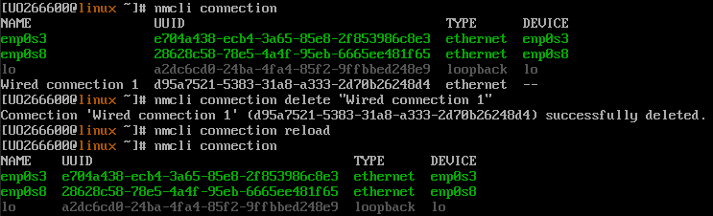

Volvemos a usar los comando nmcli y ip addr, gracias a esto comprobamos los cambios producidos a simple vista:

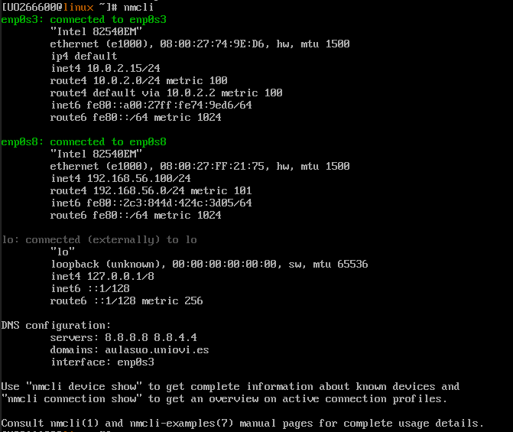

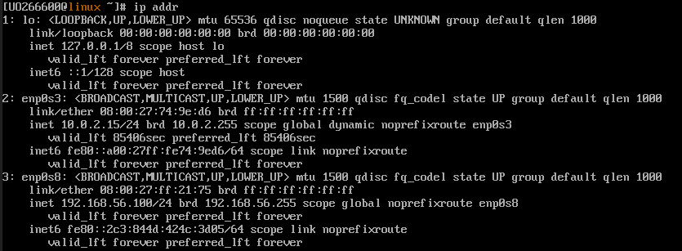

Editamos el archivo /etc/dhcp/dhcpd.conf y con esto hemos instalado un servidor DHCP que proporciona direcciones IP a las dos máquinas virtuales Windows:

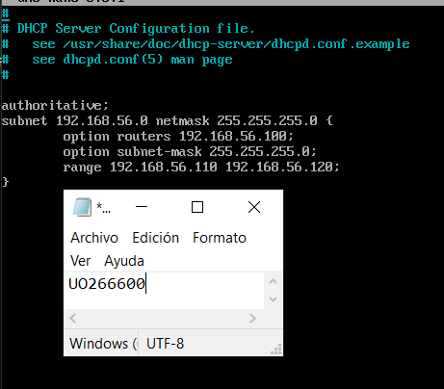

Se ha iniciado el servidor DHCP:

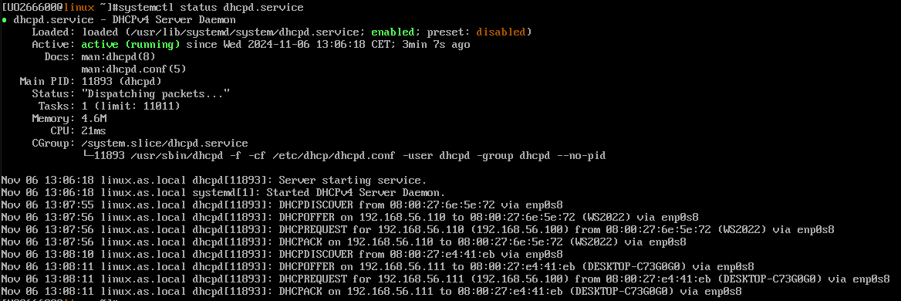

Comprobamos que se ha arrancado correctamente examinando el fichero log mientras reiniciamos las máquinas Windows:

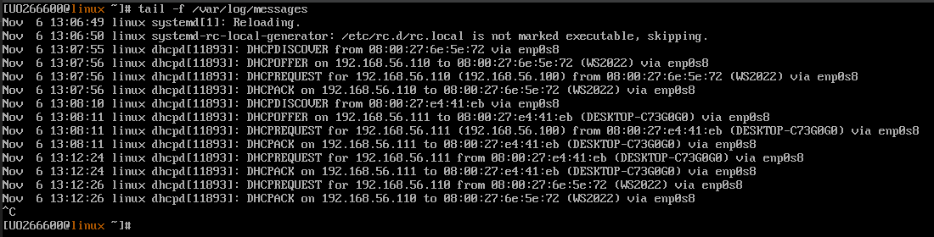

Compruebo que las máquinas Windows no tienen conectividad con el exterior:

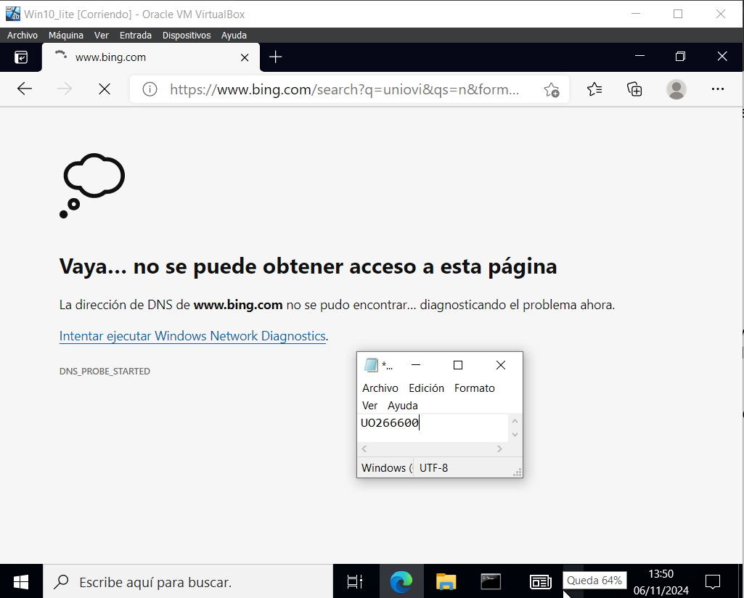

Pero sí con la máquina Linux, ya que el ping a esta se realiza correctamente:

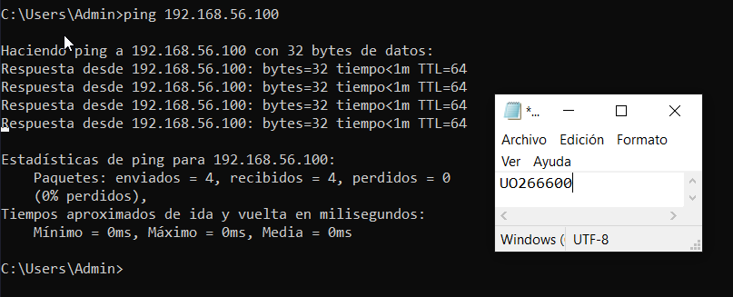

La máquina Linux no permite hacer un ping a la máquina Windows ya que, en esta última, no está activado el ping, así que creamos una nueva regla de entrada personalizada para el ping:

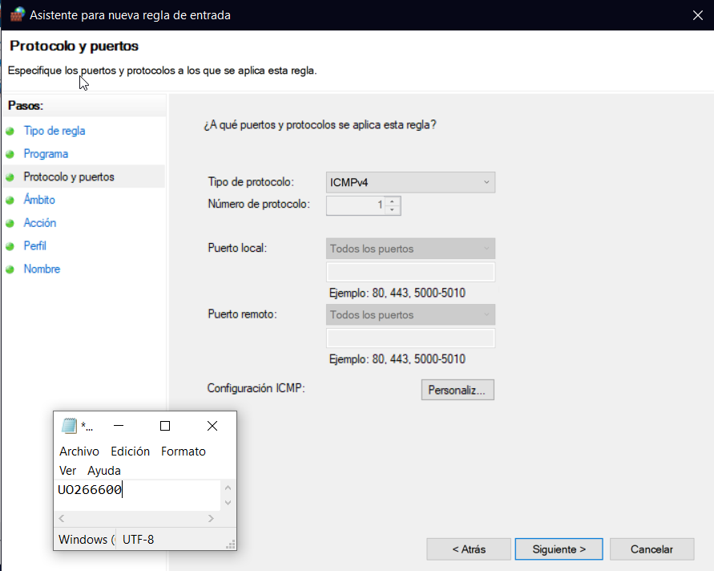

Ahora el ping se realiza correctamente desde Linux a Windows:

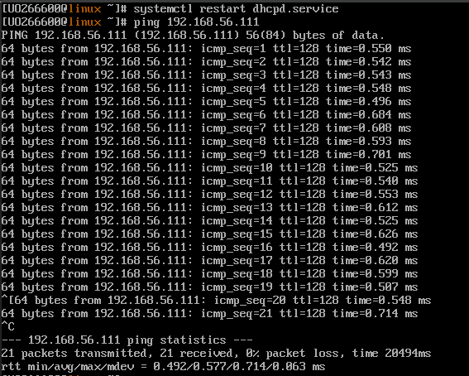

La máquina Windows 10 no puede resolver horru.lsi.uniovi.es:

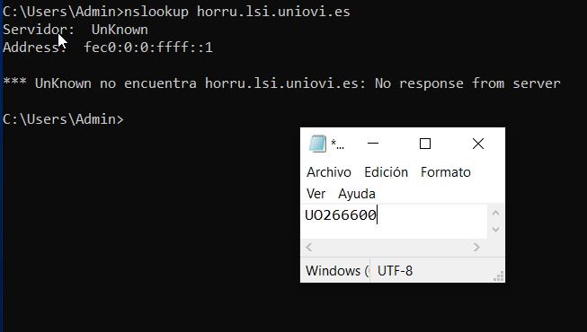

Editamos el arhivo /etc/dhcp/dhcpd.conf y añadimos lo necesario indicarle al servidor DHCP que le debe proporcionar a las máquinas cliente la dirección del servidor de nombre 156.35.14.2:

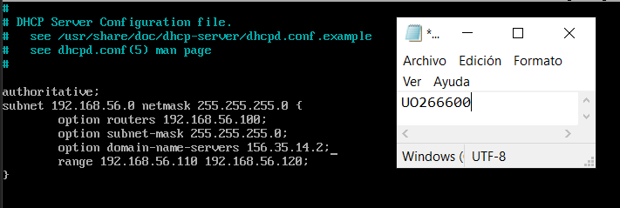

Reparo las conexiones de red en las dos máquinas Windows para que tomen la nueva configuración:

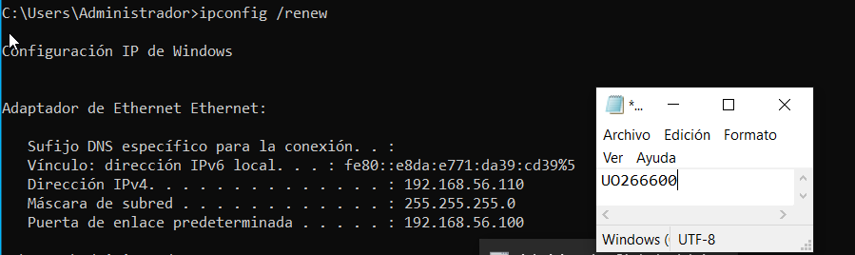

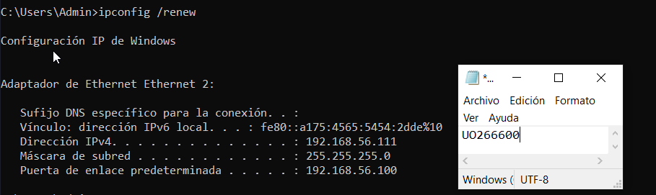

Las máquinas Windows siguen sin poder resolver el nombre [www.google.es](http://www.google.es) porque siguen sin tener acceso a Internet y, por lo tanto, no tienen acceso a su servidor DNS:

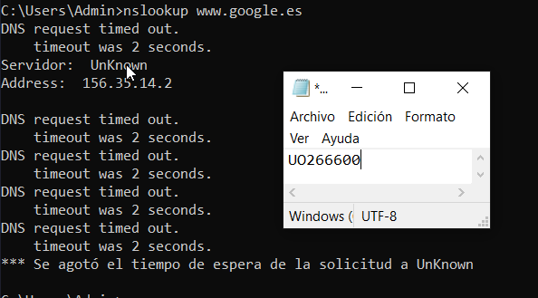

## **Tercera parte: Uso de Linux como enrutador**

Habilita el reenvío de paquetes (enrutamiento) entre interfaces en la máquina Linux creando el archivo /etc/sysctl.d/50-router.conf, con la línea "net.ipv4.ip_forward=1":

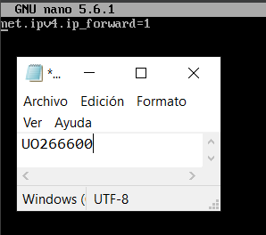

Pasamos el segundo adaptador a la zona de confianza del cortafuegos y activamos el enmascaramiento IP en la zona pública

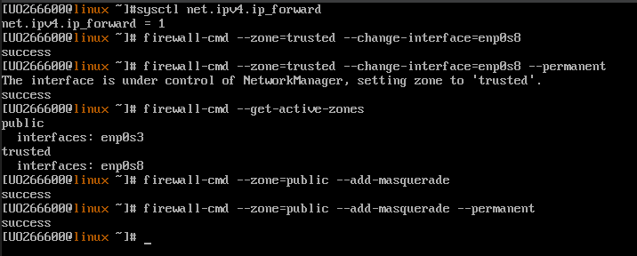

Compruebo con la orden ping que tengo acceso al exterior en las 3 máquinas:

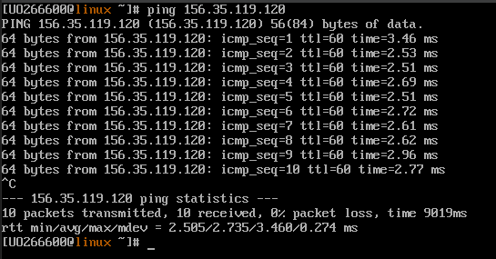

Y pueden resolver www.google.es:

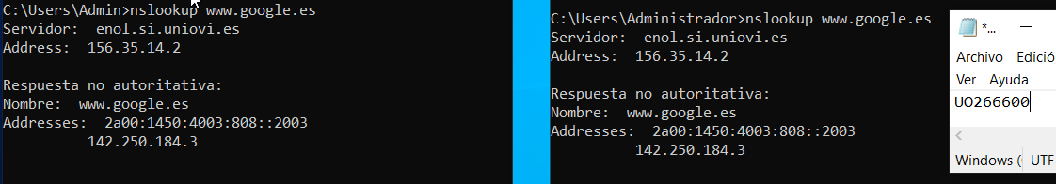

Se puede navegar en las máquinas Windows:

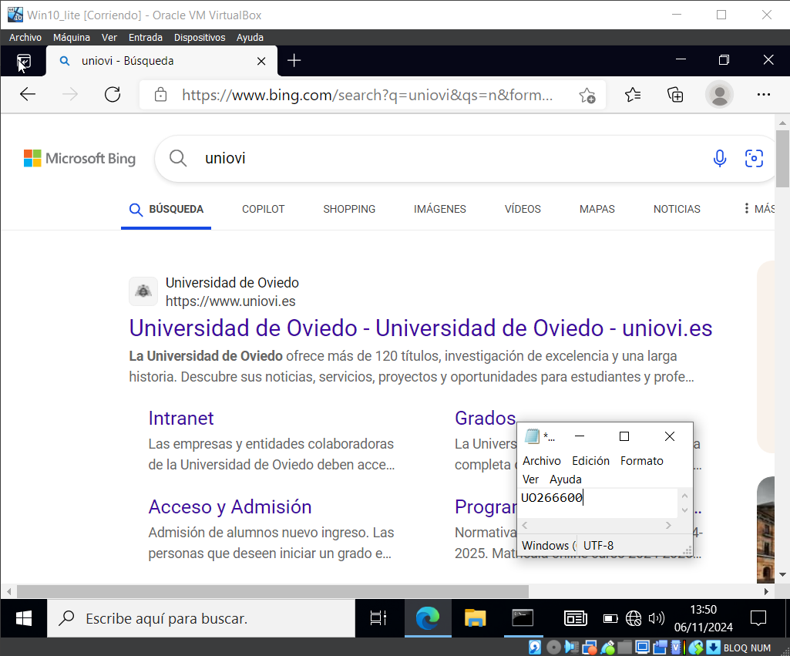

Si apagamos la máquina Linux dejamos de poder navegar, ya que es esta la que hace router para las máquinas Windows.

La topología de la red de la práctica es la siguiente:

# **Práctica 6**

## **Primera parte: Servidor DHCP en Windows**

Desinstalamos el servidor DHCP de la máquina Linux:

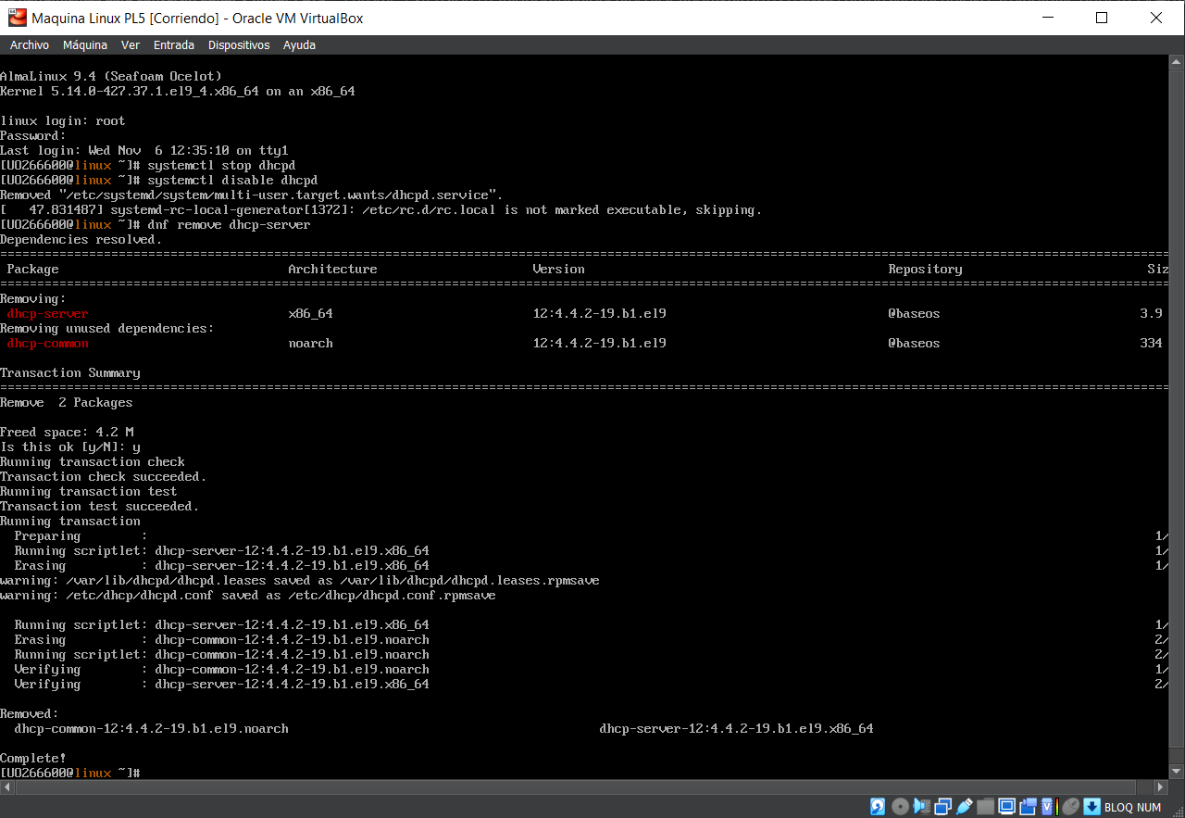

Usamos la orden ipconfig para ver la dirección IPv4, la puerta de enlace predeterminada y el Servidor DNS de la máquina WS2022:

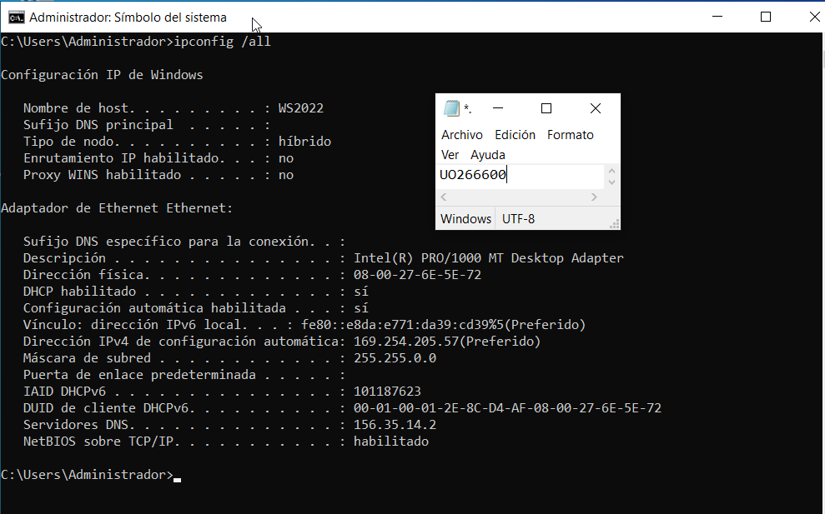

Desde el Centro de redes y recursos compartidos configuro la IP, la máscara, la puerta de enlace y el DNS:

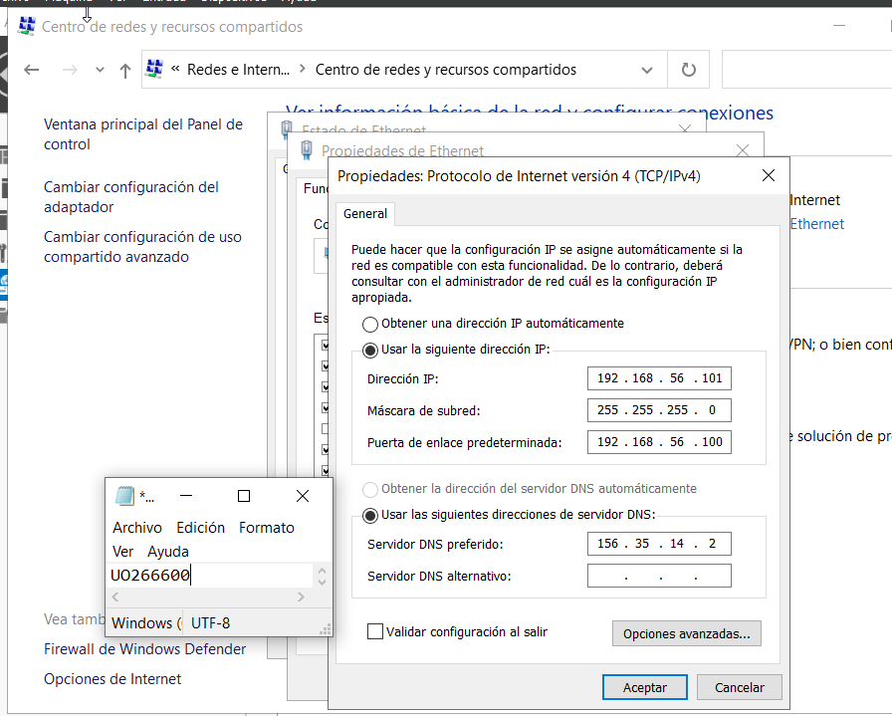

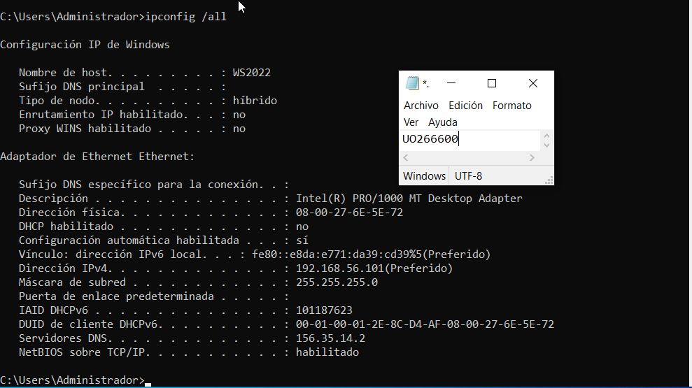

Añado el rol “Servidor DHCP”:

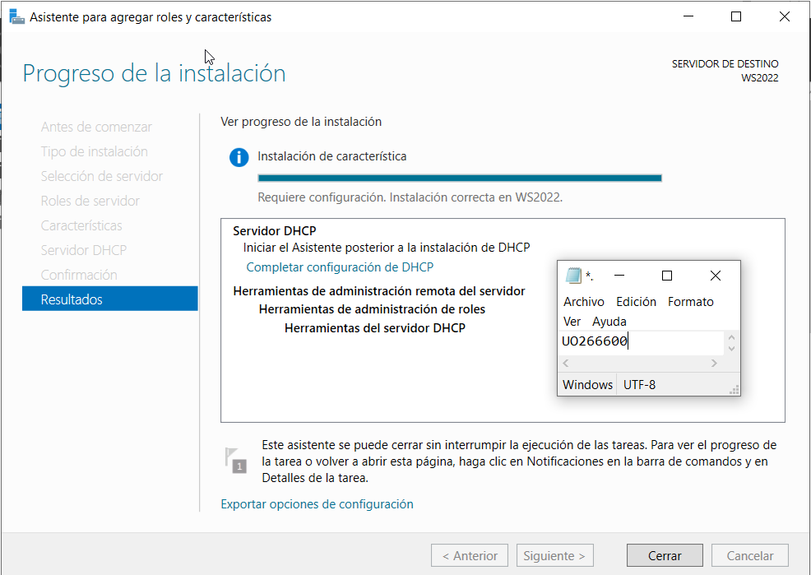

Creo un nuevo ámbito llamado DHCPAS y configura el rango de direcciones deseado:

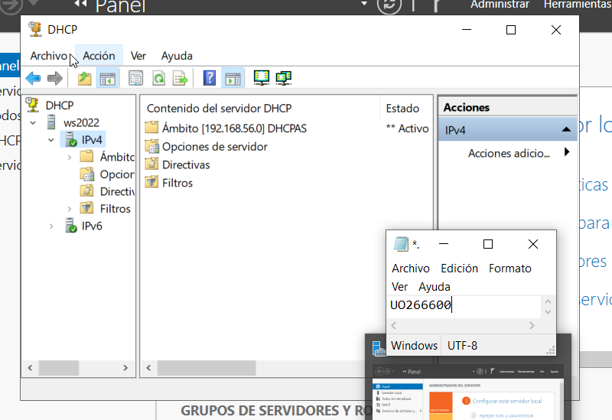

Arranco W10 y anoto sus características:

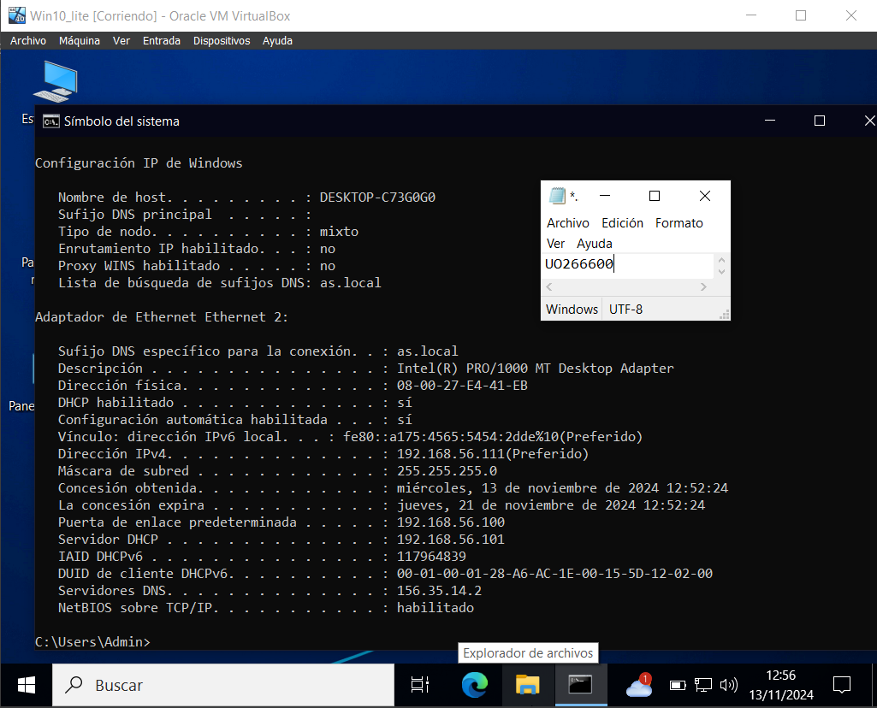

Realizando un ping a [www.google.es](http://www.google.es) se ve que tenemos salida al exterior:

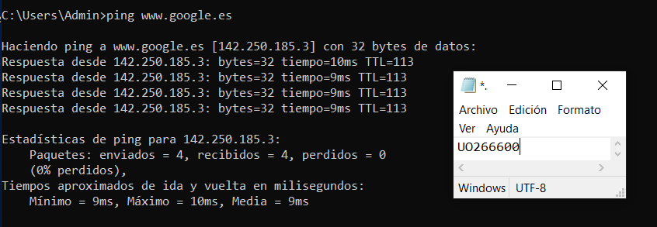

Compruebo que la máquina Windows 10 está en la lista de concesiones de la máquina Windows Server 2022:

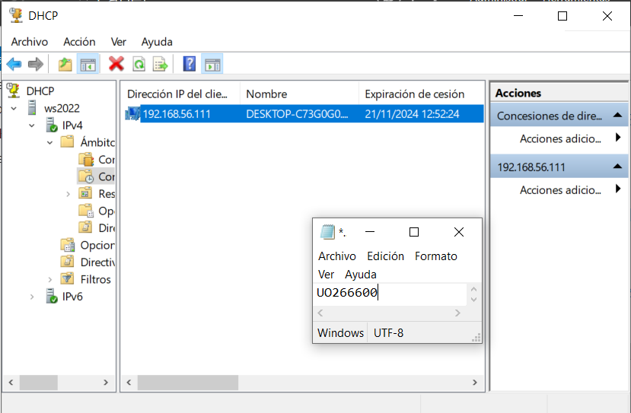

## **Segunda parte: Servidor DNS en Windows**

Asociamos la máquina Windows 10 a la máquina Windows Server 2022 anotando previamente su MAC:

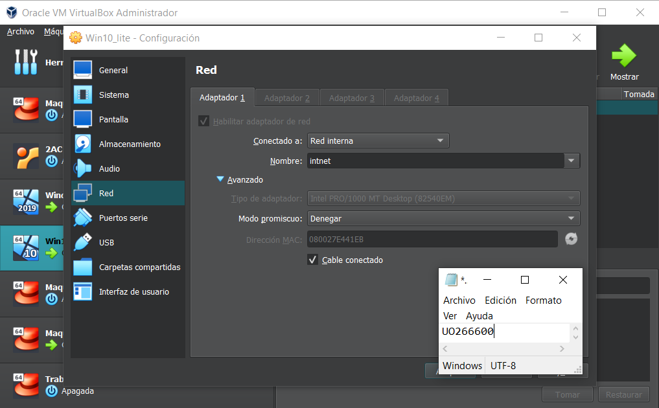

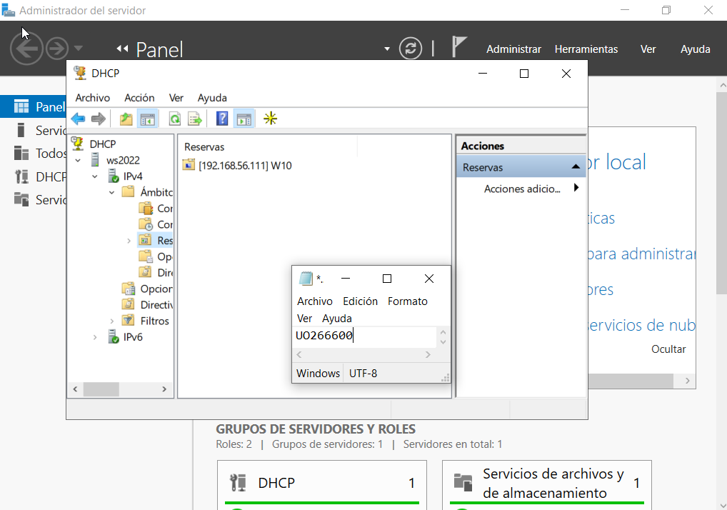

Agregamos el rol DNS:

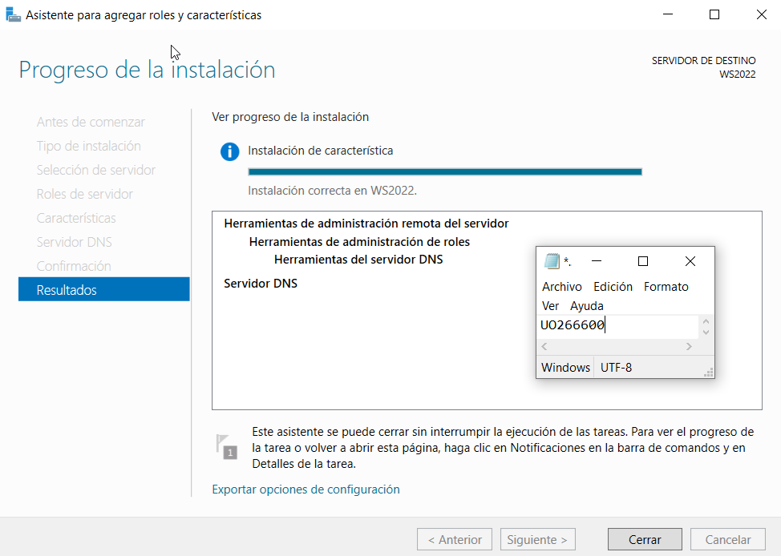

Creamos una nueva zona de búsqueda directa principal as.local, y otra inversa para IPv4:

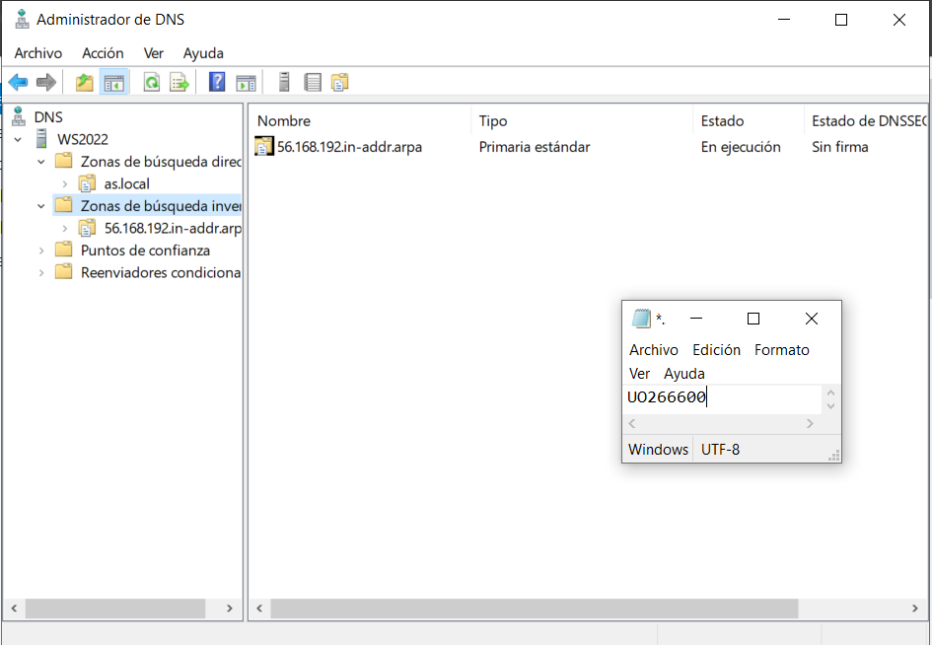

Creamos las tres máquinas en la zona as.local:

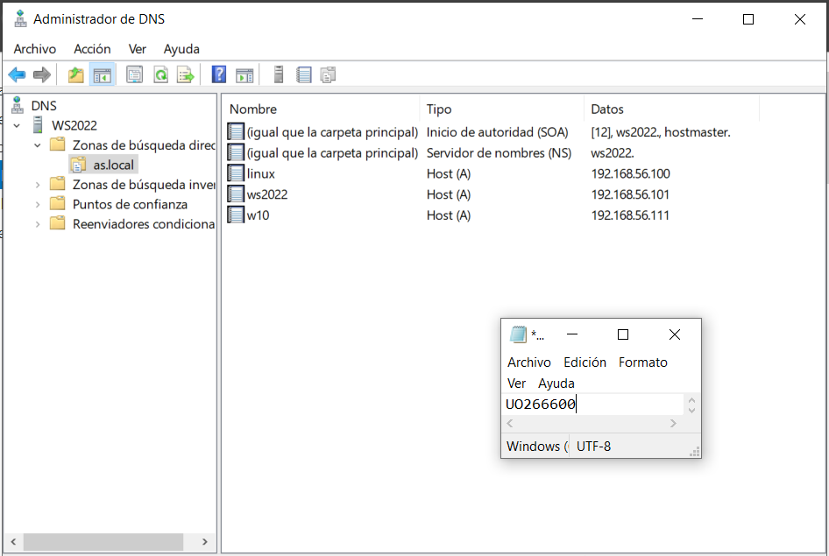

Cambiamos la configuración de las máquinas WS2022 como DNS el servidor Windows:

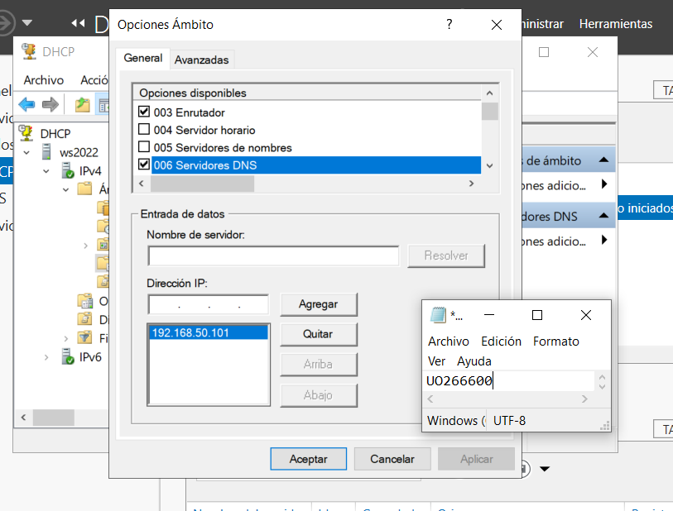

Hacemos lo mismo en Linux. Además, se cambian las prioridades para que el nuevo servidor DNS actúe en primer lugar y se reinician las conexiones:

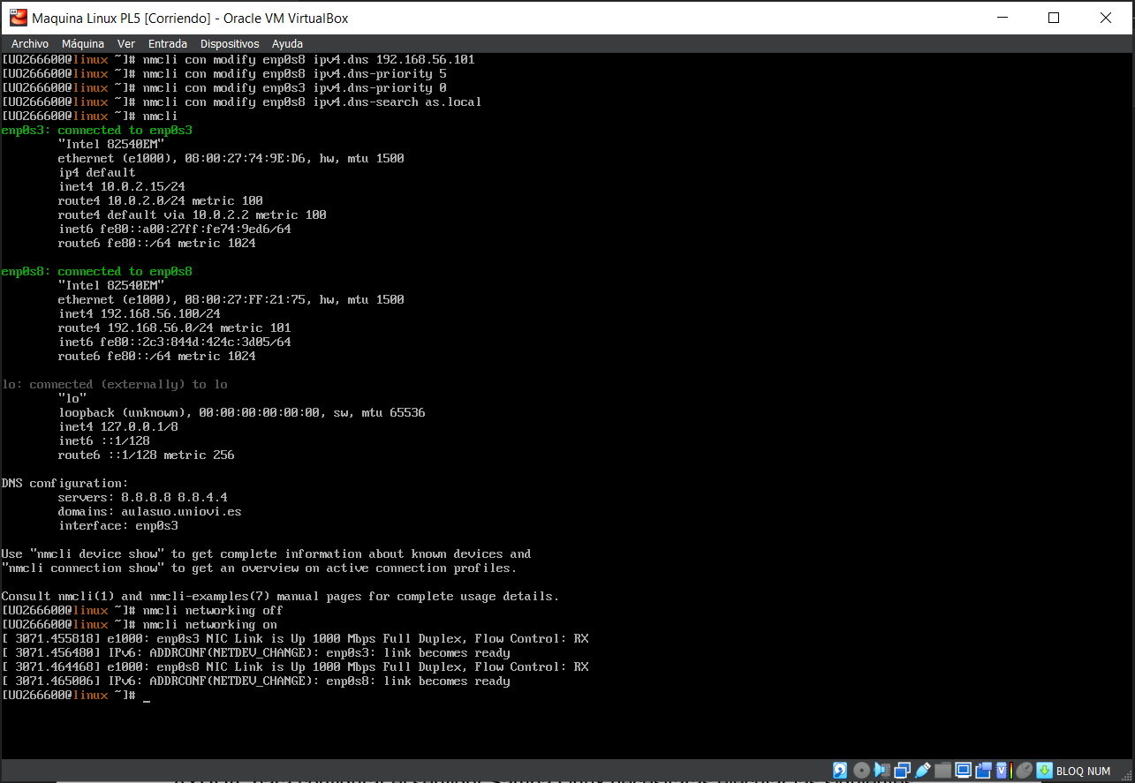

## **Tercera parte: Servidor NAS en Linux y Windows**

Creamos un usuario llamado asuser en las máquinas Linux y WS2022 y exportamos el directorio de usuario:

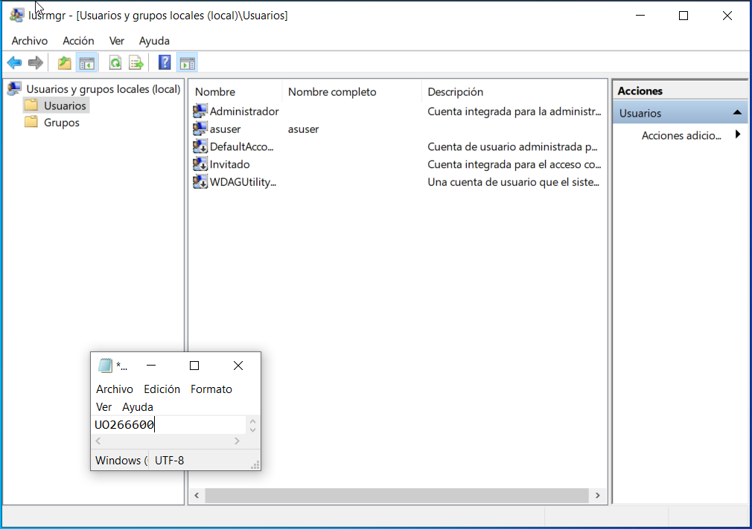

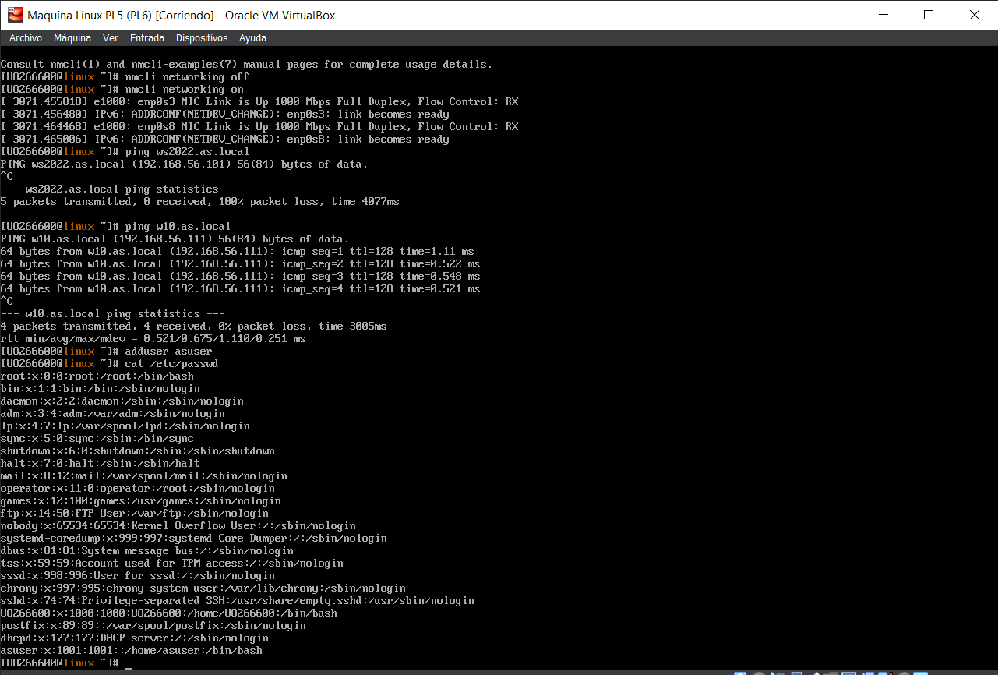

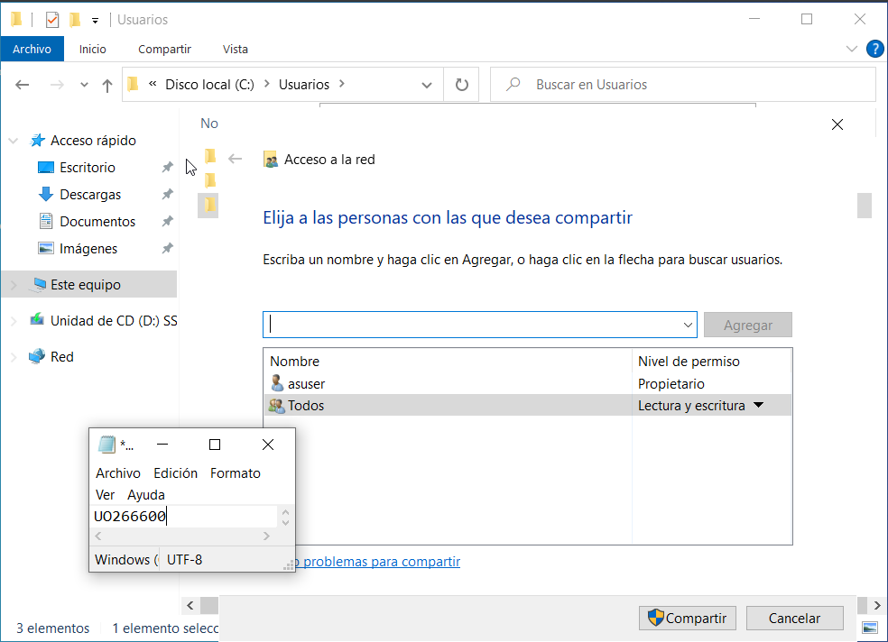

En el archivo /etc/samba/smb.conf dejamos security como user y [homes] como browseable. Además, en [global] añadimos la línea ntlm auth = yes:

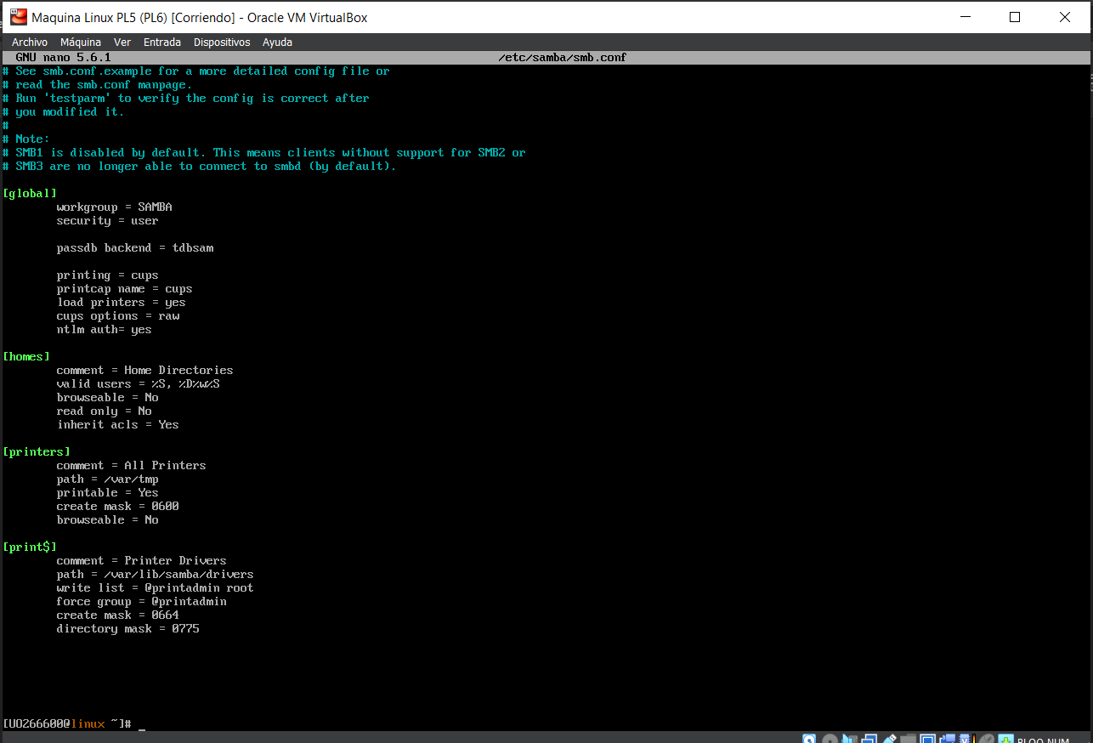

Arrancamos el servicio, el cortafuegos y creamos las credenciales Samba de un usuario:

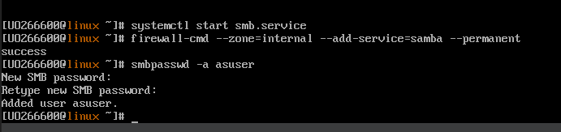

Nos conectamos a la carpeta de Windows Server 2022 y a la carpeta de Linux:

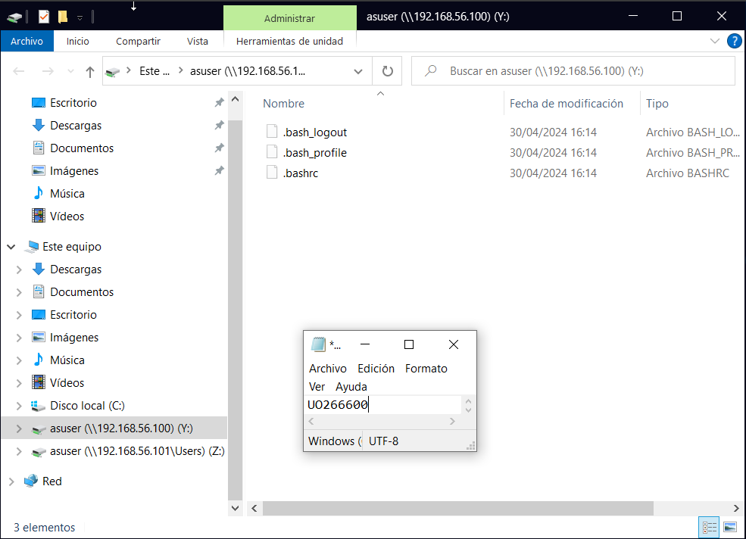

## **Opcional: Servidor DNS en la máquina Linux**

Instalación de bind:

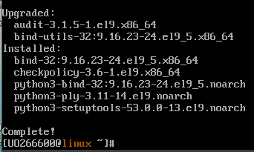

Activación de named:



Configuración de named.conf:

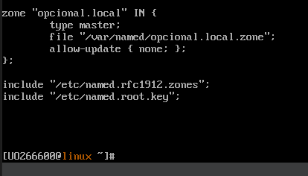

# **Práctica 7**

## **Primera parte: Instalación**

Cambiamos el nombre de la máquina Linux a linux.as.local:

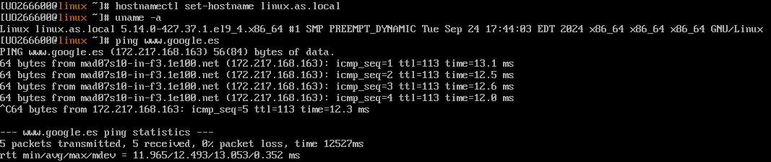

En la máquina Windows comprobamos que se resuelve la dirección linux.as.local:

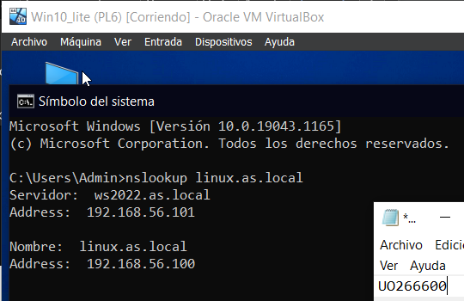

Comprobamos que también se resuelve en la máquina Linux:

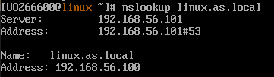

Realizamos los cambios oportunos en la configuración de IPv4 de la máquina Windows 2022 para que resuelva también linux.as.local:

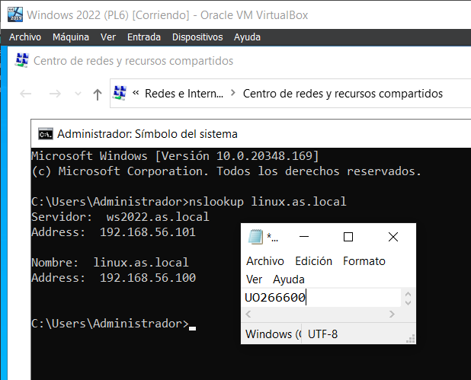

Añadimos [www.midominio.local](http://www.midominio.local) en el servidor DNS:

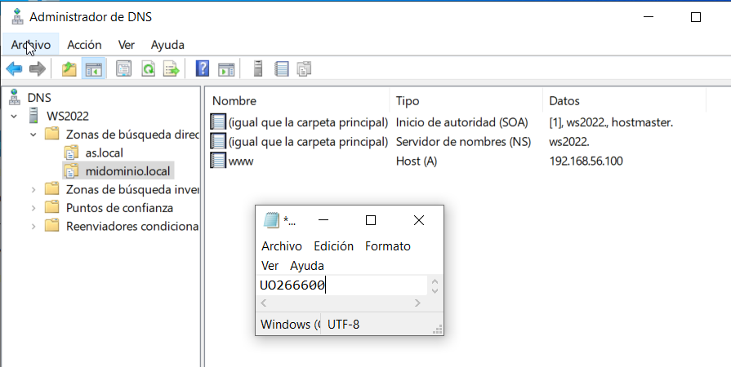

Arrancamos el servicio httpd en la máquina Linux y añadimos una nueva regla al firewall para permitir las conexiones http:

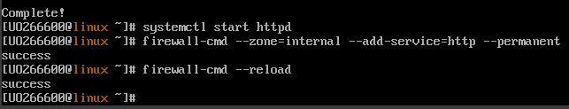

Accedemos a <http://midominio.local> desde la máquina Windows y vemos la página de prueba:

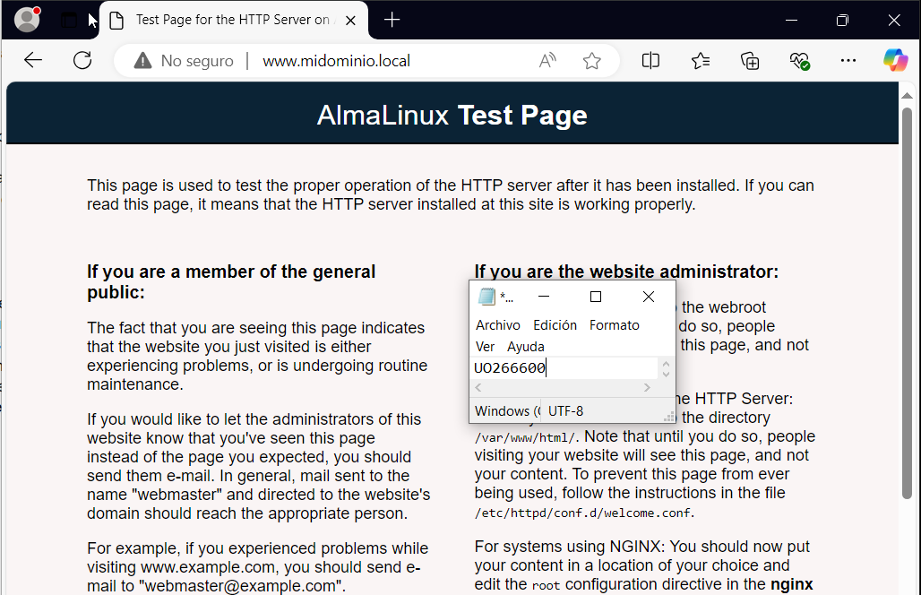

Creamos un archivo index.html:

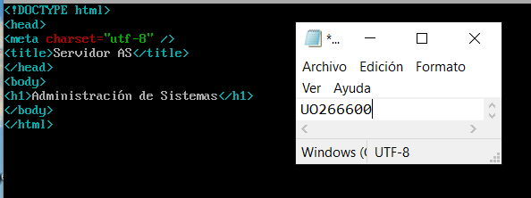

Comprobamos que podemos visualizarlo:

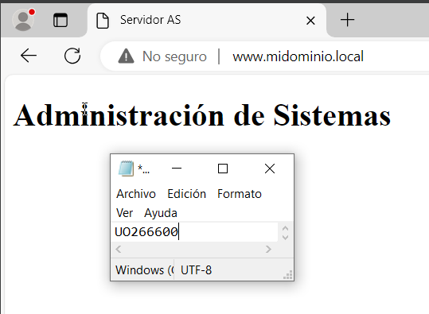

## **Segunda parte: Configuración de las páginas web de los usuarios**

Editamos el fichero /etc/httpd/conf.d/userdir.conf comentando y des comentando las líneas indicadas:

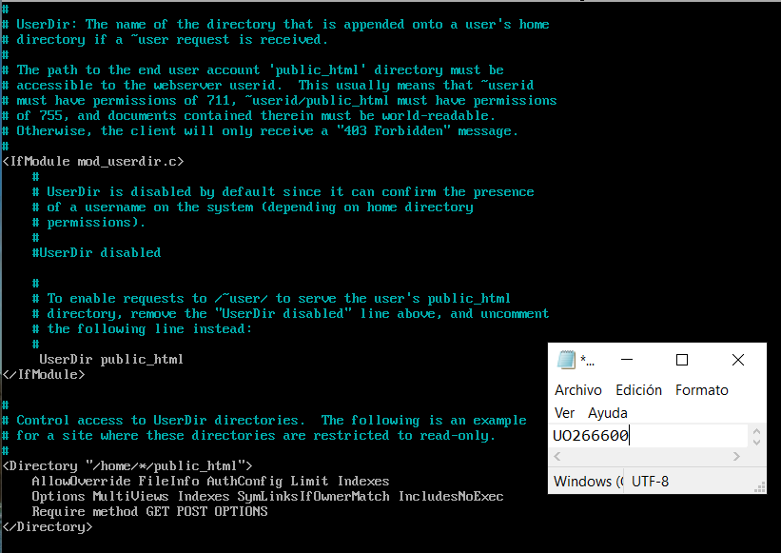

Aplicamos los permisos al directorio y permitimos que Apache pueda leer y usar los contenidos de los directorios:

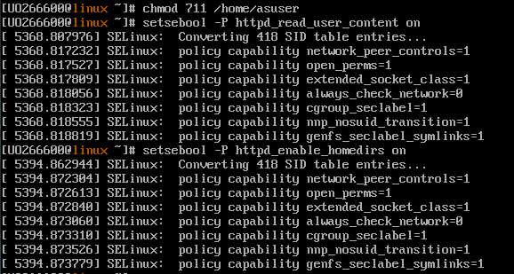

Entramos en una terminal como usuario asuser y creamos en su directorio la carpeta public_html y en ella un fichero básico index.html:

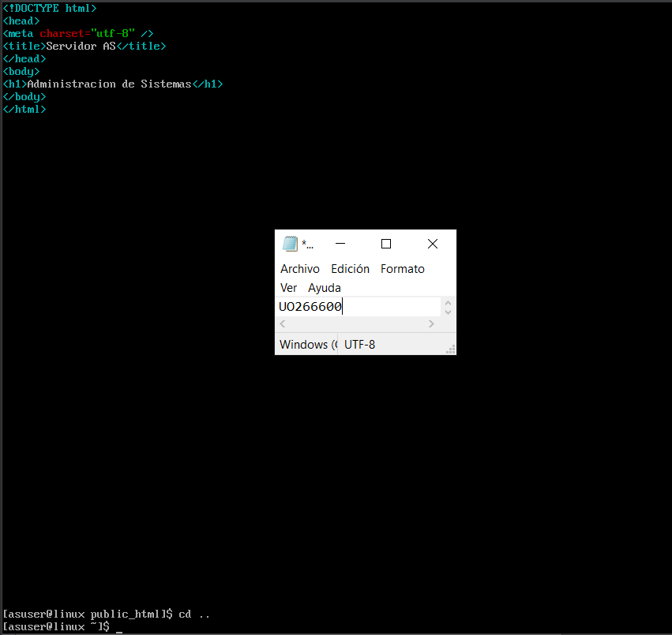

Reiniciamos el servicio httpd y accedemos a http://www.midominio.local/~asuser:

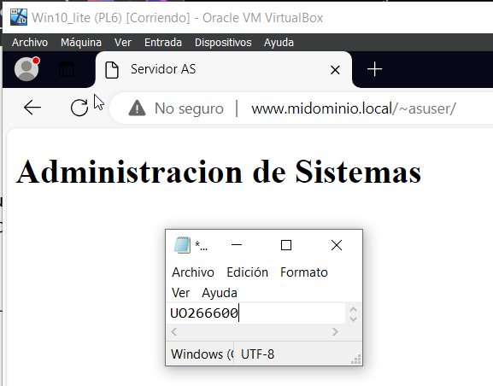

## **Tercera parte: Configuración del servidor Apache**

Modificamos la directiva DocumentRoot en la configuración y sustituimos la sección <Directory “/var/www”>:

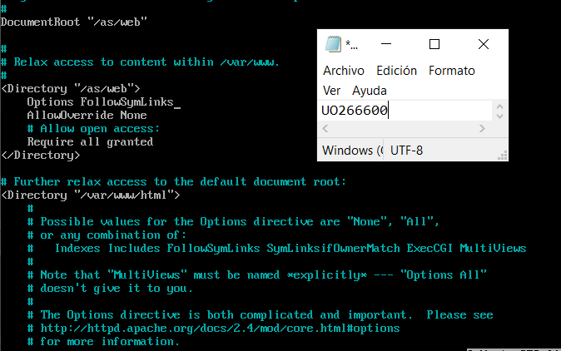

Restauramos el servicio y asignamos el contexto:

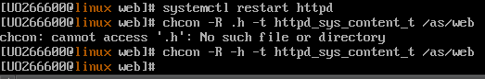

Modifico las directivas ServerAdmin y ServerName de acuerdo con mi email y con el nombre [www.midominio.loca](http://www.midominio.loca) y hacemos que el servidor escuche en el puerto 9999:

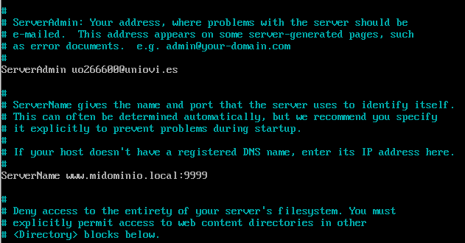

Comprobamos que ahora con http://www.midominio.local:9999 se puede visualizar la página:

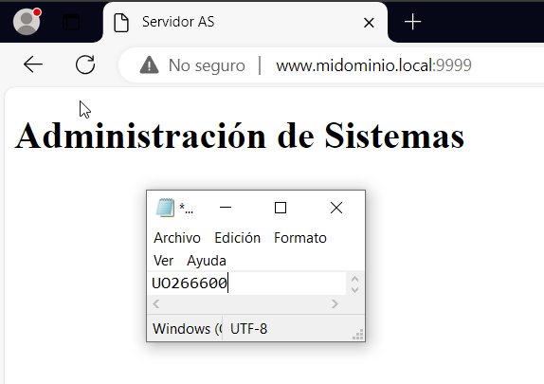

Renombramos el archivo index.html a índice.html:



**Al cambiar el nombre del archivo index.html a índice.html nos vuelve a mostrar la página de prueba.**

Desactivamos la presentación de la página de “Almalinux Test Page” comentando todas las líneas de /etc/httpd/conf.d/welcome.conf:

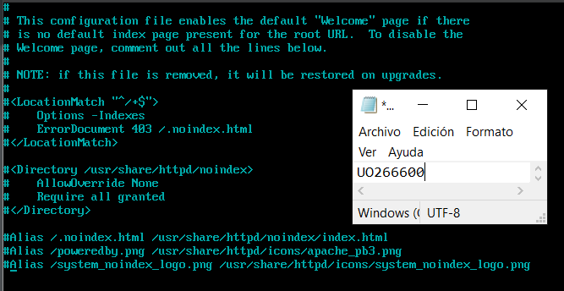

Al recargar la página nos sale un error:

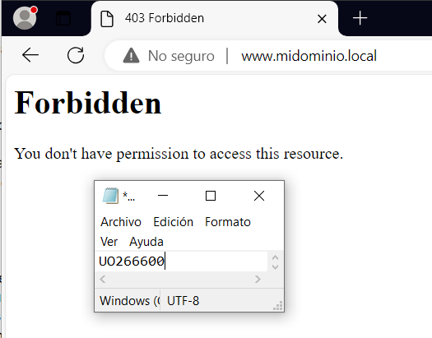

Modificamos la sección creada anteriormente:

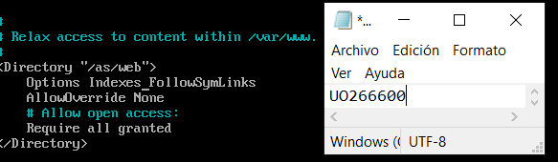

Ya podemos visualizar el contenido de los directorios:

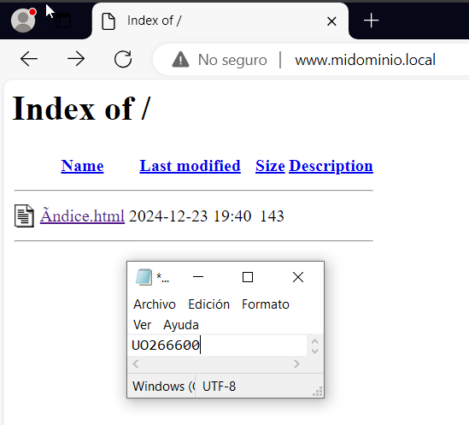

Al hacer un acceso a una página no existente y vemos que ocurre en /var/log/httpd/access_log:

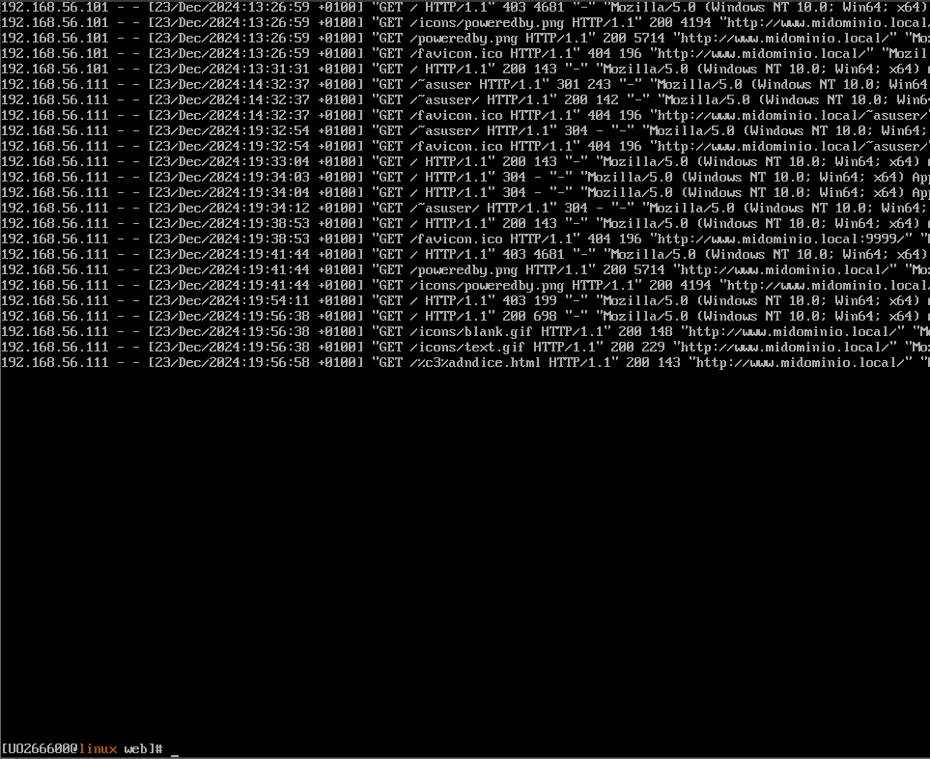

## **Opcional: Hosts virtuales**

Damos de alta en el servidor DNS un nuevo alias para www.midominio.local llamado otraempresa.midominio.local:

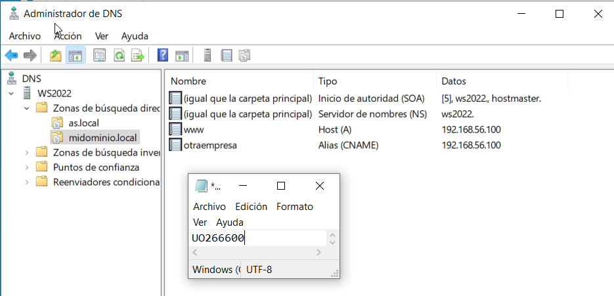

Cambiamos el contenido en /as/web/otraempresa/index.html para que se muestre el texto “Página de Otra Empresa”:

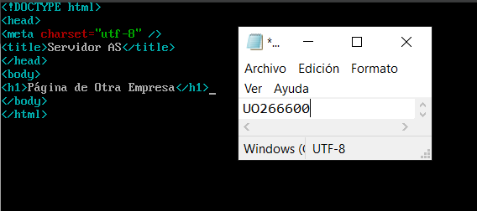

Creamos los nuevos hosts virtuales en las directivas correspondientes:

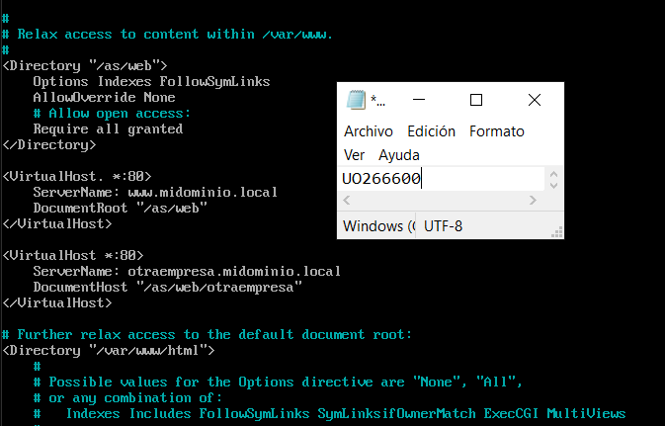

Accedemos a la página otraempresa.midominio.local:

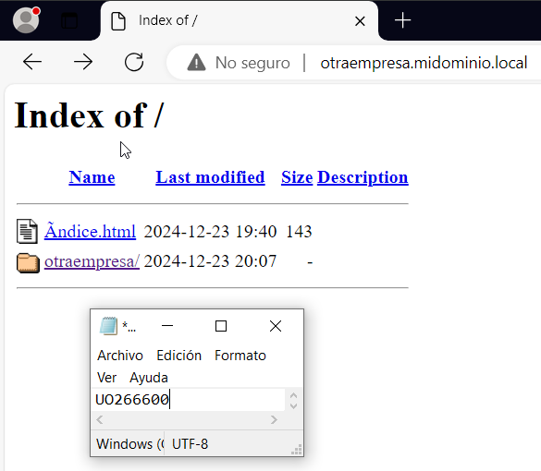

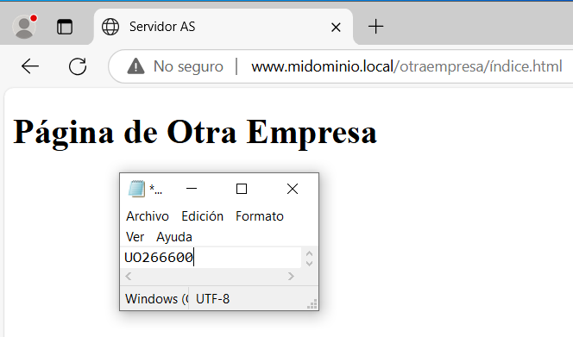

## **Opcional: Autentificación**

Añdimos la directiva “AllowOverride AuthConfig”:

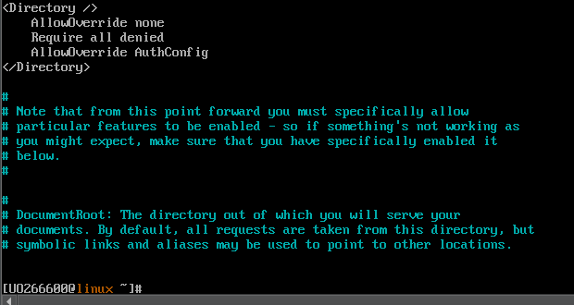

Creamos el archivo .htaccess:

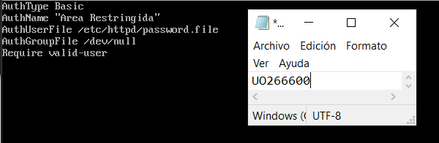

Creamos un par de usuarios:

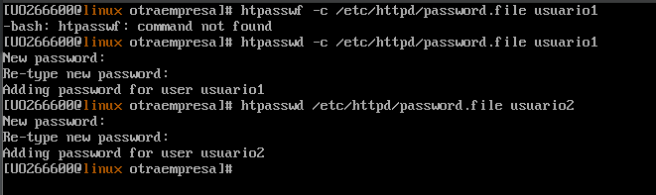

# **Práctica 8a: Opcional**

## **Linux**

Instalamos el php, la base de datos y la interface de php para acceder a la base de datos:

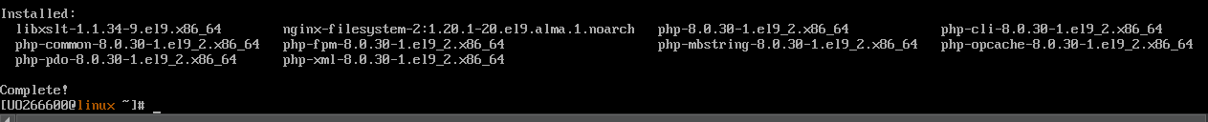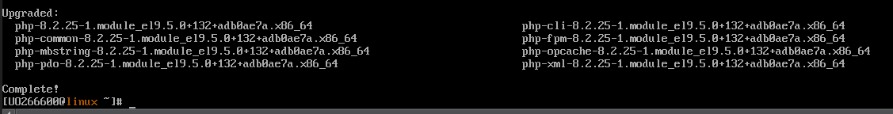

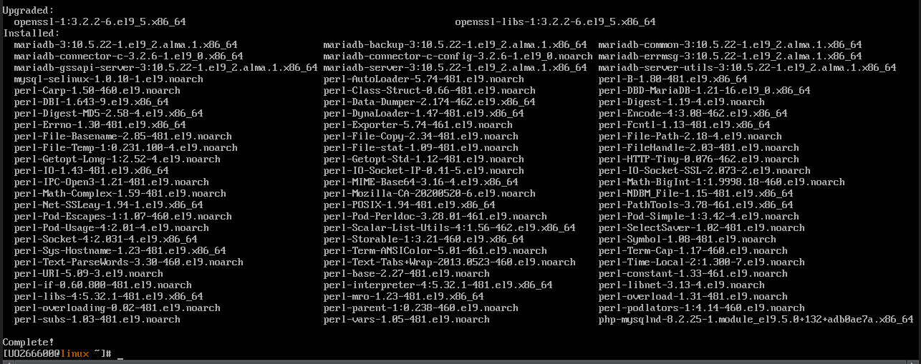

Abrimos elcortafuegos:

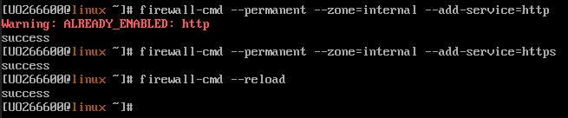

Iniciamos los servicios:

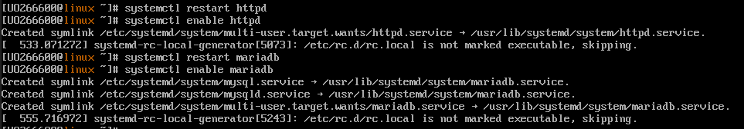

Hacemos segura la instalación de la base de datos y creamos una base de datos para Joomla:

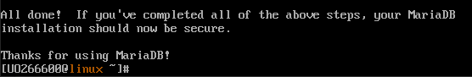

Crear una base de datos para Joomla y un usuario con privilegios para acceder a ella:



